Projeto

Nome: Arthur Palacio Barbosa Moulepes

Turma: Tarde

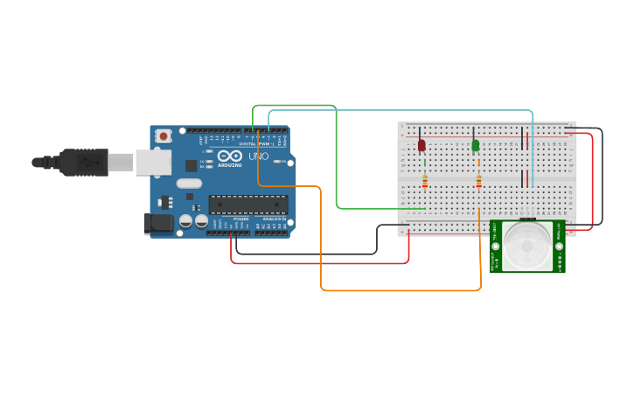

Um sensor de movimento para indicar se a esteira está movimentando o produto ou não, indicando o vermelho quando não há movimento, e quando há movimento o verde liga.

Código:

#define led 6

#define ledvermelha 5

#define sen 3

int leisensor;

void setup()

{

pinMode(led, OUTPUT);

pinMode(ledvermelha, OUTPUT);

pinMode(sen, INPUT);

Serial.begin(9600);

}

void loop()

{

leisensor = digitalRead(sen);

if(leisensor == LOW){

digitalWrite(led, HIGH);

digitalWrite(ledvermelha, LOW);

}

else{

digitalWrite(led, LOW);

digitalWrite(ledvermelha, HIGH);

}

delay(2);

}